《法律伴我们成长》单元综合实践活动
徐汇区上海小学 仲梅

单元名称：五年级下册第五单元《法律保护我们健康成长》
主题名称：法律伴我们成长
活动目标：
1．了解未成年人受国家特殊保护的原因。
2．知道我国对未成年人给予特殊保护的相关法律及其规定，感受国家、社会、家庭对未成年人的特殊关爱和保护。
3．理解家庭保护、学校保护、社会保护、司法保护，并学会依法维护自己的权益。
设计思路：（总体概述）
本单元针对五年级学生处在人格成长的关键时期，他们的世界观和人生观尚未形成，辨别是非的能力较差，自我控制能力不强，容易受到不良因素的影响，出现一些不良行为，有的甚至走上违法犯罪的道路，影响自身的健康成长。
我国虽然采取了一系列保护未成年人健康成长的措施，但在社会生活中侵犯未成年人合法权益的现象依然存在，未成年人需要掌握获得法律帮助和维护合法权益的方式和途径，学会运用法律武器维护自身的合法权益。
在此基础上，我们从单元视野角度出发，以项目化学习活动为载体，进行了本单元综合实践活动的设计。基于学生学法律的实际情况，我们创设了“法律伴我们成长”的活动情境。在活动实施中，结合本单元教学重难点及道德与法治活动册的相关内容，帮助学生进一步巩固实践所学知识和技能，培养核心素养。
综合活动中，我们以“身边的法律守护我”的活动为扶手，带领学生学习《未成年人保护法》和《预防未成年人犯罪法》初步了解与五年级年龄阶段相适应的法律，从学相关法律进入；接着做一次“小小宣传员”了解未成年人需要特殊保护的原因，找一找：在生活中，作为未成年人的我们还享受哪些特殊的保护与关爱？做了小小宣传员后对所学的法律有更深的了解。在第三活动环节是学习法律知识的延伸，在制定“我们的家庭公约”的活动中，通过对《家庭教育促进法》的学习共同建立美好家庭氛围助学生们快乐成长。法治教育与道德教育相结合，使青少年理解法治的道德底蕴，提高青少年的法律意识和法律素养，是青少年适应现代社会，承担建设社会主义法治国家历史重任的需要。
活动过程及说明：（每个活动板块后附说明）
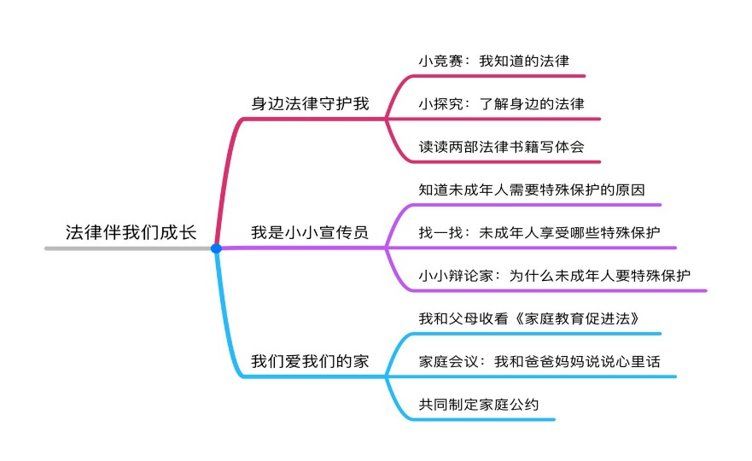
活动一：身边法律守护我（3课时）
1、小竞赛：你知道的法律有哪些：
《宪法》《刑法》《民法通则》《刑事诉讼法》《民事诉讼法》《婚姻法》《继承法》《兵役法》《经济合同法》《环境保护法》 《义务教育法》《未成年人保护法》
《治安管理处罚条例》《交通管理法规》等
2、小探究，了解宪法就在我们身边。
1.为了保护未成年人健康成长，我国制定了哪些法律？哪两部是专门保护未成年人的？
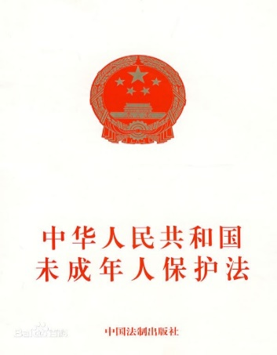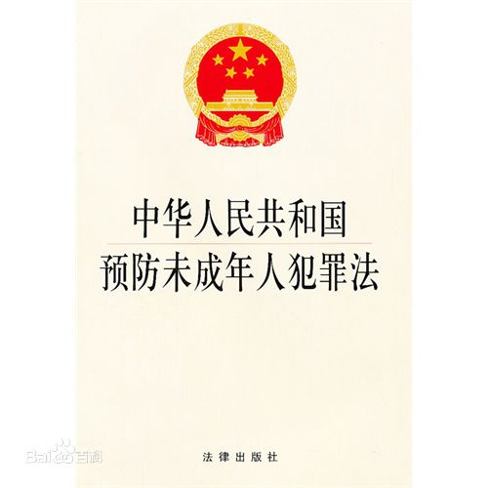
3、阅读两部法律书籍，写写体会。
通过阅读这两部法律文件，学生对内容印象最深的内容进行摘录，并说说自己的心得。
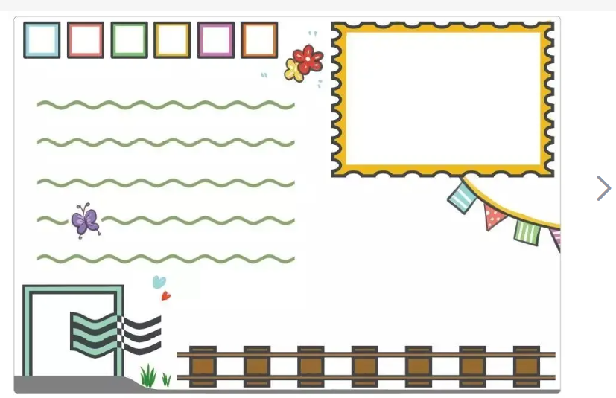
第1课时第1环节对应的是第11课《我们受特殊保护》中的知识窗，帮助学生对课堂所学的知识的复习巩固。第2课时第2环节对应本单元第11课《我们受特殊保护》中的我们是未成年人，阅读《未成年人保护法》和《预防未成年人犯罪法》；第3课时第3环节对应第11课中的“活动园”，认真阅读、分析饼状图，尝试从未成年人的角度，对预防未成年人违法犯罪提几点建议，承接这题，学生系统阅读两份法律文件，说说阅读心得。
活动二：我是小小宣传员（3课时）
1．未成年人需要特殊保护的原因。
小小探究：找找身边的特殊的保护与关爱。
（1）未成年人保护法给未成年人提供了哪几种保护？每一种保护的具体内容是什么？
（2）保护措施
怎样才能使未成年人免受伤害呢？
【相关链接】
国家：制定和完善相关的未成年人保护的法律，为更好地保护未成年人的合法权益提供法律依据。
社会：努力营造一个有利于未成年人的健康成长的社会环境。
家庭：以正确、合理的方式教育孩子、关心孩子，给未成年人营造一个良好的家庭氛围，尽到家长的监护职责。
学校：定期开展有关未成年人自我保护的讲座，开展法律知识讲座等；做好消防、地震等各种安全演练。
未成年人：增强自我保护意识，提高自我保护能力，学会用法律来保护自己。
（2）找一找：在生活中，作为未成年人的我们还享受哪些特殊的保护与关爱？
教师提示：结合本次疫情，收集有来自国家、家庭方面的保护、学校方面的保护、社会方面的保护、司法方面的保护等。

享受特殊的保护与关爱
国家
社会
家庭
学校
司法

腾讯直播
腾讯直播
(3)我是小小宣传员：
向身边的长辈和同学宣传作为未成年人享受的特殊的保护与关爱。
（可以结合表格完成内容进行宣传）
活动二，我设计了“我是小小宣传员”活动，第1课时第1环节小小探究：找找身边的特殊的保护与关爱活动中。了解未成年人保护法给未成年人提供了哪几种保护？每一种保护的具体内容是什么？通过相关链接的自主学习，了解怎样才能使未成年人免受伤害呢？第2课时第2环节，在第二环节中学生找一找：在生活中，作为未成年人的我们还享受哪些特殊的保护与关爱？对法律对成长的相伴有更深的了解。第3课时第3环节我是小小宣传员对学生所学法律知识的内化和外部延伸。
活动三：我们的家庭公约（3课时）
1、小组嘎讪胡，聊聊《家庭教育促进法》
⑴我和爸爸妈妈一起收看线上《家庭教育促进法》
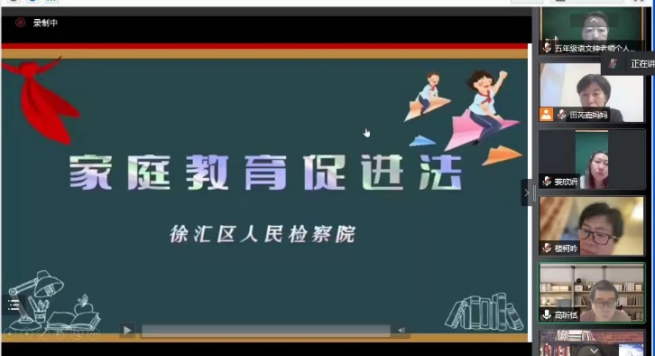
⑵小组嘎讪胡，聊聊《家庭教育促进法》
2、我和爸爸妈妈说说心里话
（1）我给爸爸妈妈一封信

（2）我们的家庭会议
①我们和爸爸妈妈一起来聊一聊《家庭教育促进法》观后感。
②读读我给爸爸妈妈的心里话。
（3）共同制定家庭公约
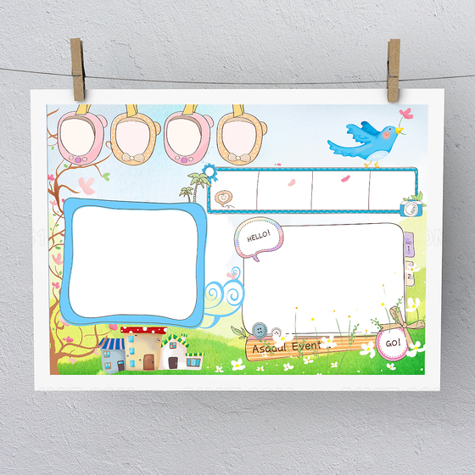
第一课时实施1环节，对应单元第12课《知法守法 依法维权》，学生的成长家庭教育是非常重要的，学生在轻松的环境中与父母一起观看《家庭教育促进法》，知晓法律学好法律用好法律。第二课时实施2环节，学生看过视频后给父母写一份信，召开家庭会议，和爸爸妈妈一起来聊一聊《家庭教育促进法》观后感，给爸爸妈妈通过写书信的形式聊一聊对父母的看法，让父母读懂孩子们的心声。第三课时实施3环节，孩子和父母共同制定家庭公约，用法律创造美好的生活环境。
活动评价：
评价内容对应的是三个活动，评价标准分为三类，评价主体根据内容的不同有自评、同伴评、师评，如下表所示：
评价内容 | 评价标准 |  |  | 评价主体
我的阅读  心得 | 认真阅读《未成年人保护条例》和《预防未成年人犯罪法》积极主动交流阅读阅读心得。 | 认真阅读《未成年人保护条例》和《预防未成年人犯罪法》能交流阅读阅读心得。 | 阅读《未成年人保护条例》和《预防未成年人犯罪法》一种一本法律书籍，能交流阅读阅读心得。 | 老师评
我是小小宣传员 | 积极主动向老师、同学或长辈宣传作为未成年人享受的特殊的保护与关爱。 | 能向老师、同学或长辈宣传作为未成年人享受的特殊的保护与关爱。 | 在老师的帮助下宣传作为未成年人享受的特殊的保护与关爱。 | 老师或  同学或长辈评
我们的家庭  公约 | 能积极主动和家长交流对自己的教育体会，和父母共同制定家庭公约。 | 能和家长交流对自己的教育体会，共同制定家庭公约。 | 能和家长交流对自己的教育体会，制定家庭公约的过程中以父母的建议为主。 | 家长评

